臺南市仁愛國小多語文學藝競賽
【二、三年級課文朗讀】
一、比賽流程
時 間 | 內 容 | 地點
08：00 | 工作人員就定位
08：10  前報到 | - 選手簽到  - 發參賽選手證（附件一）  - 未報到棄權  - 參賽選手名冊（附件二） | 熊貓館
08：10  ∣  08：20 | - 就坐  - 比賽規則說明 | 熊貓館
08：20  ∣  09：00 | （一）語音（發音及聲調）：占百分之50。  （二）聲情（語調、語氣、語情）：占百分之40。  （三）台風（儀容、態度、表情）：占百分之10。 | 熊貓館
二、工作分配
工作項目 | 工作內容 | 工作人員 | 備註
報名 | 上網報名 | 導師/導師
前置工作 | - 選手證  - 選手登錄題號名冊  - 評分表  - 成績計算  - 製作獎狀 | 教務處  教學組
評審委員 | - 評分  - 講評 | 11/29書銘、郁仁
評審委員 | - 評分  - 講評 | 11/30淑芬、欣汝
計時、按鈴  叫號 | - 計時：  （1）準備時間4分鐘。  （2）比賽時間2分鐘。  - 按鈴  3.叫號 | 怡禎
抽籤 | - 抽籤登錄題號。  - 給朗讀篇目。 | 教學組：怡禎
直播 | 架設直播平臺 | 資訊組：彥文
附件一（範例）
仁愛國小多語文學藝競賽
【課文朗讀】
二年級
1黃宥恩

附件二
107學年度上學期課文朗讀登錄題號名冊
出場  序號 | 班級 | 參賽者 | 叫號方式 |  |  |  | 朗讀題號
出場  序號 | 班級 | 參賽者 | 抽題 | 抽題時間 | 上臺 | 上臺時間 | 朗讀題號
1 | 201 | 蘇筱晴 | 1號 | 0820
2 | 202 | 郭家綿 | 2號 | 0822
3 | 203 | 藍榆茹 | 3號 | 0824 | 1號 | 0824
4 | 204 | 吳祐廷 | 4號 | 0826 | 2號 | 0826
5 | 201 | 黃宥晴 | 5號 | 0828 | 3號 | 0828
6 | 202 | 陳品岑 | 6號 | 0830 | 4號 | 0830
7 | 203 | 吳翊瑄 | 7號 | 0832 | 5號 | 0832
8 | 204 | 柯羽珈 | 8號 | 0834 | 6號 | 0834
9 | 201 | 黃翊涵 | 9號 | 0836 | 7號 | 0836
10 | 202 | 賴威丞 | 10號 | 0838 | 8號 | 0838
11 | 203 | 王甯葦 | 11號 | 0840 | 9號 | 0840
12 | 204 | 蘇容涓 | 12號 | 0842 | 10號 | 0842
13 | 201 | 王宜芯 | 13號 | 0844 | 11號 | 0844
14 | 202 | 吳妤晨 | 14號 | 0846 | 12號 | 0846
15 | 203 | 邱湘甯 | 15號 | 0848 | 13號 | 0848
16 | 204 | 范琦媛 | 16號 | 0850 | 14號 | 0850
 |  |  |  |  | 15號 | 0852
 |  |  |  |  | 16號 | 0854
講評(3分鐘)08:54~09:00

107學年度上學期課文朗讀登錄題號名冊
出場  序號 | 班級 | 參賽者 | 叫號方式 |  |  |  | 朗讀題號
出場  序號 | 班級 | 參賽者 | 抽題 | 抽題時間 | 上臺 | 上臺時間 | 朗讀題號
1 | 301 | 陳凱邑 | 1號 | 0820
2 | 302 | 周詩珆 | 2號 | 0822
3 | 303 | 王偉誠 | 3號 | 0824 | 1號 | 0824
4 | 301 | 王頎 | 4號 | 0826 | 2號 | 0826
5 | 302 | 吳佳宜 | 5號 | 0828 | 3號 | 0828
6 | 303 | 蘇亮宇 | 6號 | 0830 | 4號 | 0830
7 | 301 | 黃詠紘 | 7號 | 0832 | 5號 | 0832
8 | 302 | 李宥萱 | 8號 | 0834 | 6號 | 0834
9 | 303 | 邱玟璇 | 9號 | 0836 | 7號 | 0836
 |  |  |  |  | 8號 | 0838
 |  |  |  |  | 9號 | 0840
講評(3分鐘)08:54~09:00

附件三
座位圖
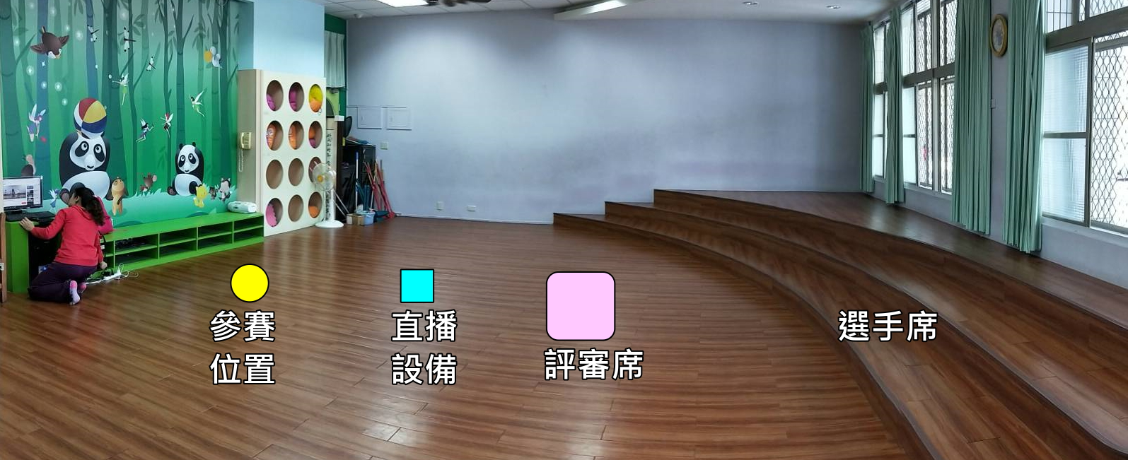
依現場為主

